2019-2020学年上学期六年级期中检测卷（二）
班级： 姓名： 满分：100分 考试时间：90分钟
一、我会填。(20分)
题序 | 第一题 | 第二题 | 第三题 | 第四题 | 第五题 | 第六题 | 第七题 | 总分
得分
1. 要画一个周长是25.12厘米的圆,圆规两脚之间应张开( )厘米,画出的圆的面积是( )平方厘米。
2. 25比20多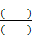,15比20少( )%。
3. 把一个圆分成若干等份后拼成近似的长方形,这个长方形的长是9.42 dm,原来圆的周长是( )dm,面积是( )dm²。
4. 一个挂钟的分针长5厘米,它的尖端走了一圈是( )厘米,扫过的面积是( )平方厘米。
5. 60的是( );一个数的是100,这个数是( )。
6. =( )÷20=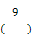=0.75=( )%=( )折
7. 圆的半径扩大到原来的3倍,周长扩大到原来的( )倍,面积扩大到原来的( )倍。
8. 小刚用200粒玉米种子做发芽试验,结果有15粒种子没有发芽,这种玉米种子的发芽率是( )。
9. 果园里有120棵果树,苹果树占80%,其他的是梨树,梨树有( )棵。10. 一根木料用去40%后还剩下1.5米,这根木料全长( )米。
11. 有一个用正方体木块搭成的立体图形,从正面看到的形状是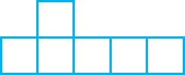,从左面看到的形状是。要搭成这样的立体图形,至少要用( )个正方体木块。
二、我会选择。(把正确答案的序号填在括号里)(5分)
1. 把50克糖放入350克水中,含糖率是( )。
A. 12.5% B. 14.2% C. 10%
2. 把90%错写成90结果比原来( )。
A. 多100 B. 少89.1 C. 多89.1
3. 画一个周长是18.84厘米的圆,圆规的两脚之间的距离应该是( )厘米。
A. 3 B. 6 C. 9
4. 一个半径为3 cm的半圆,周长是( )。
A. 21.84 cm B. 24.84 cm C. 15.42 cm
5. 一台电冰箱的原价是2100元,现在按七折出售,求现价是多少元。列式是( )。
A. 2100÷70% B. 2100×70% C. 2100×(1-70%)
三、我会判断。(对的在括号里画“√”,错的画“✕”)(5分)
1. 大圆的圆周率大于小圆的圆周率。 ( )
2. 两个圆的周长相等,它们的面积也一定相等。 ( )
3. 3千克铁的比1千克棉花的重。 ( )
4. 在100克水中放入10克盐,盐的质量占盐水质量的10%。 ( )
5. 一桶食用油重5千克,用去了,还剩下4千克。 ( )
四、我会画图形并计算。(9分)
1. 画一个直径为4 cm的半圆,并计算出它的周长和面积。(4分)

2. 求阴影部分的面积。(5分)
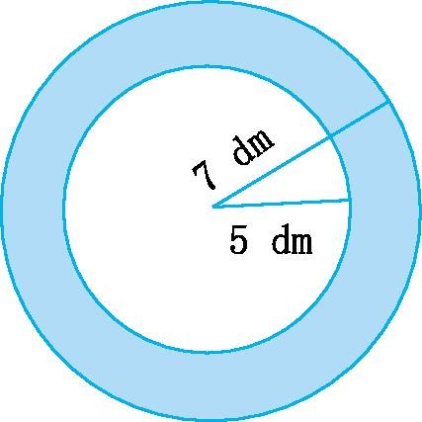

五、计算。(25分)
1. 直接写出得数。(4分)
÷3= 25%×4= -×0= 24×=
4.8÷0.8= ×= 10.2+22%= ×3%=
2. 计算下面各题,能简算的要简算。(12分)
0.25×+2.5% 24×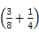

×9.3+9.3×0.25 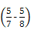÷

3. 解方程。(9分)
x-60%x=160 0.8x+4.2=17.8 150-15x=30

六、观察下面的物体,分别画出从正面、上面、左面看到的立体图形的形状。(6分)
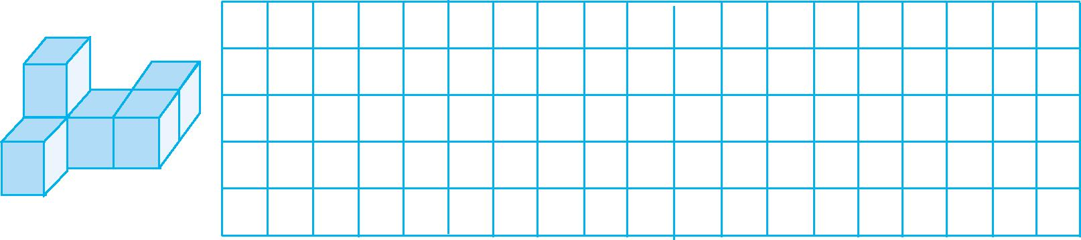

七、我会解决问题。(30分)
1. 圆的周长为12.56米,那么这个圆的半径是多少米?面积是多少平方米?(7分)

2. 公园的园丁新种植了540棵树,其中柏树占,松树占25%,新种的两种树一共有多少棵? (7分)

3. 一个面粉厂用20吨小麦磨出面粉13000千克。求这批小麦的出粉率。(8分)

4. 一种含糖率是25%的糖水有400 g,为了得到含糖率20%的糖水,需要加水多少克?(8分)

2019-2020学年上学期六年级期中检测卷（二）
参考答案
一、1. 4 50.24
2. 25
3. 18.84 28.26
4. 31.4 78.5
5. 20 250
6. 15 12 75 七五
7. 3 9
8. 92.5%
9. 24
10. 2.5
11. 6
二、1. A 2. C 3. A 4. C 5. B
三、1. ✕ 2. √ 3. ✕ 4. ✕ 5. ✕
四、1.
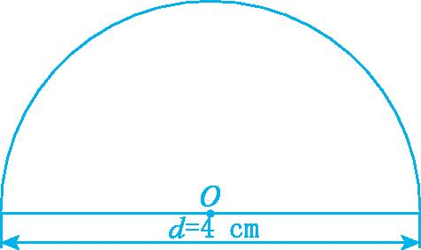
半圆的周长: 3.14×4÷2+4
=6.28+4
=10.28(cm)
半圆的面积: 3.14×(4÷2)²÷2
=12.56÷2
=6.28(cm²)
2. 3.14×(7²-5²)
=3.14×24
=75.36(dm²)
五、1. 1 18 6 10.42 0.01
2. 0.25×+ 2.5%
=0.25×+0.025
=0.2+0.025
=0.225
24×
=24×+24×
=9+6
=15
×9.3+9.3×0.25
= 0.75×9.3+9.3×0.25
=9.3×(0.75+0.25)
=9.3×1
=9.3
÷
=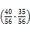×
=×
=
3. x-60%x=160
解:0.4x=160
0.4x÷0.4=160÷0.4
x=400
0.8x+4.2=17.8
解:0.8x+4.2-4.2=17.8-4.2
0.8x=13.6
0.8x÷0.8=13.6÷0.8
x=17
150-15x=30
解:150-15x+15x=30+15x
150=15x+30
150-30=15x+30-30
15x=120
15x÷15=120÷15
x=8
六、 正面 上面 左面
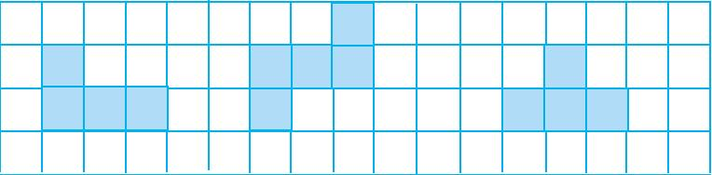
七、1. 12.56÷2÷3.14
=6.28÷3.14
=2(米)
3.14×2²
=3.14×4
=12.56(平方米)
答:这个圆的半径是2米,面积是12.56平方米。
2. 540×
=540×(+)
=540×
=315(棵)
答:新种的两种树一共有315棵。
3. 20吨=20000千克 13000÷20000==0.65=65%
答:这批小麦的出粉率是65%。
4. 400×25%÷20%-400
=100÷20%-400
=500-400
=100(克)
答:需要加水100克。

